Zapytanie ofertowe w sprawie zamówienia o szacowanej wartości poniżej
30000 euro
2)Nazwa nadana zamówieniu: | Dostawa wyposażenia – kosze na odpady, sprzęt do sprzątania.
3)Opis przedmiotu zamówienia: | Przedmiotem zamówienia jest dostawa  wyposażenia – kosze na odpady oraz sprzętu do sprzątania określonego w załączniku nr 2.  Szczegółowy opis przedmiotu zamówienia określa załącznik nr 2 do niniejszego zapytania.  Zamawiający nie dopuszcza składania ofert częściowych. Ofertę należy złożyć na cały zakres zamówienia.
4)Pożądany termin wykonania: | Termin dostawy:  do 10.04.2017r.
5)Kryteria udziału:
5.1)Wiedza i doświadczenie (referencje): | nie dotyczy
5.2)Odpowiedni potencjał techniczny: | nie dotyczy
5.3)Dysponowanie osobami zdolnymi do  wykonania zamówienia: | nie dotyczy
5.4) Sytuacja ekonomicznej i finansowania | nie dotyczy
6)Miejsce i forma składania ofert: | W siedzibie w godzinach pracy Muzeum (poniedziałek – piątek, 8.00 – 16.00) lub e-mail: janusz.kurczak@muzeumwarszawy.pl .
7)Termin składania ofert: | Do dnia 10.03.2017 r., do godziny 12:00
8)Kryterium oceny ofert | Kryterium oceny ofert:  1. Cena brutto – 100%
9)Osoba do kontaktu ze strony zamawiającego: | Natalia Drozdowska  Tel. 22 596 67 26  Janusz Kurczak  Tel. 22 596 67 10
10)Muzeum Warszawy w przypadku zaakceptowania zakupu przez kierownika jednostki i zagwarantowania finansowania realizacji zamówienia, spośród prawidłowo zgłoszonych kandydatur wybierze podmiot, któremu powierzy realizację zamówienia.
11)Muzeum Warszawy zastrzega sobie prawo kontaktu jedynie z wybranymi podmiotami.
12)Niniejsze ogłoszenie nie stanowi oferty w rozumieniu kodeksu cywilnego i nie może stanowić podstawy do wysuwania roszczeń względem Muzeum Warszawy
13)Muzeum nie ponosi kosztów sporządzenia oferty.

Załącznik numer 1. Formularz ofertowy.
Zamawiający: ( miejscowość, data) Muzeum Warszawy ul. Rynek Starego Miasta 28-42, 00-272 Warszawa
Nazwa i adres zgłaszającego Nr telefonu, e-mail: …………………………
…………………………….. Osoba do kontaktu: …………………

(pieczątka)

FORMULARZ OFERTOWY
Oferujemy wykonanie ……………………………………………………….....................,
zgodnie z opisem przedmiotu zamówienia i na warunkach zawartych w zapytaniu ofertowym za
wynagrodzeniem:
............................................zł brutto (słownie brutto: ............................................................. . Podana kwota uwzględnia wartość całego przedmiotu zamówienia. Ponadto: Oświadczamy, że reprezentowana przez nas firma zrealizowała w ciągu ostatnich 3 lat (przed upływem terminu składania ofert wstępnych) następujące podobne, usługi związane z tematem objętym zapytaniem ofertowym:
L.p. | Przedmiot pracy, usługi lub dostawy | Odbiorca  nazwa, adres | Wartość brutto w zł | Data wykonywania  (dz-m-rok)
1 | ……………………….  ……………………….. | …………………….  ……………………. | …….…………….zł | ...................................
2 | ……………………….  ………………………. | ……………………  …………………… | ……..…………….zł | ...................................
Części składowe ceny ofertowej:

Numer i nazwa części | Wartość netto [zł] | Wartość brutto [zł]
Dostawa sprzętu i wyposażenia – mikroskopy, lupy.

Wartość brutto słownie:
Wartość brutto słownie:
RAZEM

Oświadczamy, że spełniamy warunki udziału w postępowaniu o udzielenie zamówienia publicznego.
Na potwierdzenie posiadania uprawnień do wykonywania określonej działalności lub czynności związanej z przedmiotem zamówienia oświadczam, że ………………………………………………………………………………………………………………………
………………………………………………………………………………………………………………………
Wymagany dokument załączam do niniejszej oferty.
……………………………………
(Podpis i pieczątka upoważnionego

przedstawiciela wykonawcy)
Załącznik numer 2. Szczegółowy opis przedmiotu zamówienia. Kosze na odpady, sprzęt do sprzątania.
Kod CPV – 34928480-6, 39224200-0, 39224100-9, 39224330-0

Poz. 1 - Kosz na śmieci do kabin sanitarnych - łącznie 27 szt.

 | Opis wymaganych parametrów minimalnych
Kosz na śmieci do kabin sanitarnych  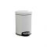  Kosz na śmieci do kabin sanitarnych WC.  Rysunek poglądowy. | Kosz na śmieci do kabin sanitarnych WC, stojący, zamykany, pedałowy,  z wyjmowanym wewnętrznym wiaderkiem z pałąkiem, otwierany stalowym przyciskiem z nakładką z tworzywa sztucznego.  Dane techniczne:  kolor: biały  wysokość - 29 cm  średnica - 20,5 cm  pojemność - 5 l  waga - 1 kg  wykonanie: plastik/stal lakierowana

Poz. 2 – Kosz na śmieci do łazienki – łącznie 15 szt.

 | Opis wymaganych parametrów minimalnych
Kosz na śmieci do łazienek  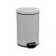  Kosz na śmieci do łazienek. Rysunek poglądowy. | Kosz na śmieci do łazienek, stojący, zamykany, pedałowy z wyjmowanym, wewnętrznym wiaderkiem z pałąkiem, otwierany stalowym przyciskiem  z nakładką z tworzywa sztucznego.  Dane techniczne:  kolor: biały  wysokość - 45,5 cm  średnica - 29,2 cm  pojemność - 20 l  waga - 1 kg  wykonanie: plastik/stal lakierowana

Poz. 3 – Kosz na śmieci z pokrywką - łącznie 3 szt.

 | Opis wymaganych parametrów minimalnych
Kosz na śmieci z pokrywą  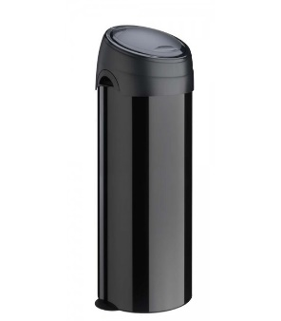  Kosz na śmieci z pokrywką. Rysunek poglądowy. | Kosz na śmieci SOFT-TOUCH stojący, z pokrywą, otwieranie  i zamykanie System Soft-Touch.  Dane techniczne:  kolor: czarny  pojemność - 60 l  wysokość - 78 cm  szerokość - 36 cm  waga - 6 kg  wykonanie: plastik/stal

Poz. 4 Kosz na śmieci zewnętrzny – łącznie 3 szt.

 | Opis wymaganych parametrów minimalnych
Kosz na śmieci zewnętrzny  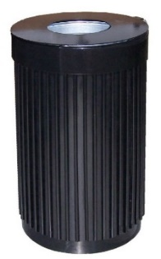  Kosz na śmieci zewnętrzny.  Rysunek poglądowy. | Kosz na śmieci wolnostojący z możliwością kotwienia do podłoża, okrągły  o konstrukcji stalowej, z korpusem w formie walca wraz z okalającymi  go stalowymi prętami oraz z wyjmowanym wkładem o pojemności 70 litrów. Wewnętrzny wkład wykonany z ocynkowanej blachy o gr. min. 1 mm.  Dane techniczne:  kolor: czarny  pojemność - 70 l  wysokość - 80 cm  szerokość - 43 cm  wykonanie: stal ocynkowana, malowana proszkowo.

Poz. 5 – Kosz biurowy– łącznie 100 szt.

 | Opis wymaganych parametrów minimalnych
Kosz na śmieci biurowy  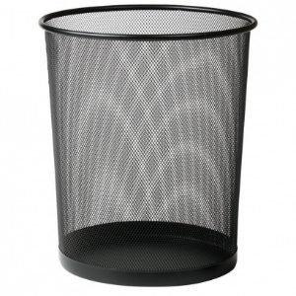  Kosz na śmieci wewnętrzny.  Rysunek poglądowy. | Kosz na śmieci biurowy wolnostojący.  Dane techniczne:  kolor: czarny  szerokość: 29 cm  głębokość 29 cm  wysokość 34 cm  objętość: 17 l  średnica 34 cm  materiał: metal

Poz. 6. Zestaw do zamiatania – łącznie 10 szt.

 | Opis wymaganych parametrów minimalnych
Zestaw do zamiatania  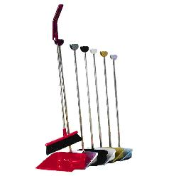  Zestaw do zamiatania. Rysunek poglądowy. | Zestaw do zamiatania (szczotka i szufelka) z zintegrowanym przegubem  z przestawianym haczykiem do zawieszania.  Dane techniczne:  - szczotka z kijem:  wysokość 100 cm  szerokość robocza 25 cm  kolor: biały  materiał tworzywo sztuczne z metalowymi elementami  - szufelka z kijem i uchwytem:  wysokość 102 cm  szerokość 33 cm  głębokość 34 cm  kolor: biały  materiał tworzywo sztuczne, z metalowymi elementami
Poz. 7. Myjka do okien i luster - łącznie 2 szt.

 | Opis wymaganych parametrów minimalnych
Myjka do okien  i luster 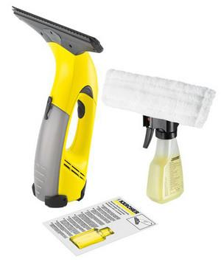  Myjka do okien i luster. Rysunek poglądowy. | Myjka do okien i luster.  Dane techniczne:  - Szerokość robocza dyszy ssącej: 280 mm  - Zbiornik na wodę brudną: 100 ml  - Czas ładowania akumulatora: 140 min.  - Czas pracy ciągłej na akumulatorze: 25 min.  - Wydajność powierzchniowa na 1 ładowaniu: 75 m² (ok. 25 okien)  - Zasilanie akumulatorowe: 3,6 V  - Napięcie: 220-240 V  - Częstotliwość: 50-60 Hz  - Ciężar z akumulatorem: 0,6 kg  - Wymiary (dł. x szer. x wys.): 120×280×320 mm  Wyposażenie standardowe:  - Środek do czyszczenia okien (koncentrat), 20 ml  - Butelka ze spryskiwaczem  - Pad z mikrofibry - 1 x  - Ssawka szeroka, 280 mm  - Litowo-jonowy akumulator  - Ładowarka

Poz. 8 Zestaw sprzątający. Wózek do sprzątania dwuwiaderkowy z prasą do wyciskania mopów – łącznie 3 szt.

 | Opis wymaganych parametrów minimalnych
Zestaw sprzątający  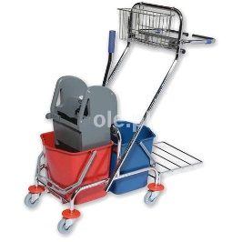  Zestaw sprzątający. Rysunek poglądowy. | Zestaw sprzątający. Wózek do sprzątania dwuwiaderkowy z prasą  do wyciskania mopów.  Dane techniczne:  - wymiary: wysokość: 100,5 cm x szerokość: 40 cm x długość: 118,5 cm (+-5%)  - rama wykonana ze stali chromowanej  - ilość wiader: 2  - pojemność każdego wiadra: min. 17 litrów z podziałką  - kolorystyka wiader: czerwone i niebieskie  - wiaderka wykonane z tworzywa sztucznego odpornego na uszkodzenia  - waga do10 kg  Wyposażenie:  - wyciskarka szczękowa, przeznaczona do mopów płaskich  - kolorystyka prasy: popielata  - kółka gumowane, 4 sztuki  - średnica kółek: 7 cm (+-5%)  - uchwyt na worek z podpórką ze stali chromowanej  - koszyczek na akcesoria ze stali chromowanej

